ЛЕКЦИЯ №3

КАРТОГРАФИЧЕСКИЕ ИСКАЖЕНИЯ

Сферическая поверхность Земли при ее изображении на карте не может быть совмещена с плоскостью без разрывов или перекрытий. Для создания непрерывного картографического изображения приходится прибегать к растяжениям или сжатиям его частей. Это в свою очередь приводит к нарушениям геометрических свойств изображенной поверхности, т. е. к ее искажению.
Картографическим искажением называют нарушение геометрических свойств участков земной поверхности и расположенных на них объектов при их изображении на плоскости. Искаженными могут быть длины линий, горизонтальные углы между определенными направлениями, формы и размеры площади, занимаемой участком или объектом. Поэтому можно говорить о четырех видах картографических искажений: длин линий, углов, форм и площадей.
Искажение длин линий (расстояний) связано с изменением масштаба длин на одной и той же карте и выражается, в частности, в том, что расстояния, одинаковые на уровенной поверхности Земли, изображены на этой карте отрезками разной длины. Масштаб, величина которого отлична от главного масштаба карты, называют частным масштабом.
Судить о наличии на карте искажения длин удобно путем сравнения величины отрезков меридианов между соседними параллелями. Если они повсеместно равны, то искажения длин по меридианам нет, если такого равенства нет (на рисунке 3 отрезки АВ и CD), то искажение длин линий имеется: Если карта отображает такую большую территорию, что на ней показаны и экватор и параллель 60° широты, то нетрудно по ней установить, имеется ли искажение длин вдоль параллелей. Для этого достаточно сравнить длину отрезков экватора и параллели с широтой 60° между соседними меридианами. Известно, что параллель 60° широты в два раза короче экватора. Если таково же соотношение указанных отрезков на карте, то искажения длин по параллелям нет; в противном случае оно имеется.
Искажение углов состоит в том, что углы на карте между взятыми направлениями не равны горизонтальным углам между теми же направлениями на поверхности земного эллипсоида. Очень просто установить по карте, искажены ли у нее углы пересечения меридианов и параллелей по отклонению их от прямого угла.
Искажение форм состоит в том, что форма участка или занятой объектом территории на карте отлична от их формы на уровенной поверхности Земли. Наличие искажения этого вида на карте можно установить путем сопоставления формы клеток картографической сетки, расположенных на одной широте: если они одинаковы, то искажения нет. На рисунке две заштрихованные клетки различием формы свидетельствуют о наличии искажения данного вида. Можно также выявить искаженность формы определенного объекта (материка, острова, моря) по соотношению его ширины и длины на анализируемой карте и на глобусе. Например, на карте полушария ширина полуострова Камчатка укладывается вдоль ее длины (от мыса Лопатка на юге до параллели 60° с. ш.) более трех раз, тогда как на глобусе это отношение равно 1:2.
Четвертый вид картографического искажения — искажение площадей связан с масштабом площади: при постоянстве величины масштаба площади по всей поверхности карты искажения площадей на ней нет. Простой способ выявления искаженности этого вида состоит в сравнении площадей клеток картографической сетки, ограниченных одноименными параллелями: при равенстве площадей клеток искажения нет. Это имеет место, в частности, на карте полушария, на которой заштрихованные клетки различаются по форме, но имеют одинаковую площадь.
Анализируя искаженность карты, можно не только установить наличие или отсутствие картографического искажения того или иного вида, но и измерить величины этих искажений. Такую задачу решают, вычислив показатели искажений.
Искажение длин, к примеру, тем более, чем сильнее частный масштаб в данном месте карты по данному направлению отличается от главного масштаба. Поэтому за показатель искажения длин принимают отношение этих масштабов. Сам показатель обозначают греческой буквой μ: μ=частный масштаб/главный масштаб
Из формулы видно, что показатель искажения длин выражается отвлеченным числом, целым или дробным. Он может быть больше или меньше единицы; при равенстве частного и главного масштабов показатель равен 1.
Для вычисления показателя μ требуется узнать величину частного масштаба в данном месте карты; главный масштаб обычно на ней подписан. Вычисление проще проводить вдоль линий картографической сетки, при этом масштаб узнают из сравнения измеренной на карте длины отрезка меридиана или параллели с их длиной на поверхности земного эллипсоида (взятой из таблиц).
К примеру, длина отрезка среднего меридиана физической карты восточного полушария в атласе для 6-го класса на участке между параллелями 60° и 70° с. ш. равна 10,4 мм. Истинная длина этого отрезка меридиана равна (с округлением) 1115 км (111,5 км × 10). Соответственно, частный масштаб равен 10,4 м: 1115 км = 1:107 200 000. Главный масштаб карты 1:90 000 000, следовательно, μ= 1:107 200 000:1:90 000 000 = 0,84.
Значение вычисленного показателя искажения длин меньше 1, что свидетельствует о сжатии данного участка меридиана сравнительно с неискаженными его частями. На «растянутых» участках карты показатель был бы больше 1.
Показатель искажения длин μ имеет особые обозначения, если он направлен по меридиану (m), по параллели (n). Самый большой показатель искажения длин у данной точки обозначают латинской буквой α, а наименьший — буквой b. Сами же взаимно перпендикулярные направления, по которым действуют наибольший и наименьший показатели искажения длин, называют главными направлениями.
За показатель искажения углов между линиями картографической сетки принимают величину отклонения их от 90° и обозначают его греческой буквой ε (эпсилон). ε = θ — 90°, где θ(тэта) — измеренный на карте угол между меридианом и параллелью. Угол θ равен 115°, следовательно, ε = 25°.
В точке, где угол пересечения меридиана и параллели остается на карте прямым, углы между другими направлениями могут быть измененными на карте, поскольку в каждой данной точке величина искажения углов может изменяться с переменой направления.
За общий показатель искажения углов ω (омега) принимают наибольшее искажение угла в данной точке, равное разности его величины на карте и на поверхности земного эллипсоида (или шара). При известных показателях ɑ и b величину ω узнают по формуле
Sin ω/2=ɑ + b/ɑ - b
Показатель искажения площадей (р) вычисляют как произведение наибольшего и наименьшего показателей искажения длин в данном месте карты: р = а×Ь.
Главные направления в данной точке карты могут совпадать с линиями картографической сетки, но могут с ними не совпадать. Тогда показатели ɑ и b по известным тиn вычисляют по формулам
Картографическая проекция определяет переход от сфероидической поверхности, к плоскости и позволяет учитывать неизбежные при этом нарушения геометрических свойств объектов, т. е. искажения.
ɑ +b=√m²+2p+n²,
ɑ -b=√m²-2p+n²
Входящий в уравнения показатель искажения р узнают в этом случае по произведению: p = m-n-cos ε
Показатель искажения форм (k) зависит от различия наибольшего (а) и наименьшего (Ь) показателей искажения длин в данном месте карты и выражается формулойK= ɑ /b
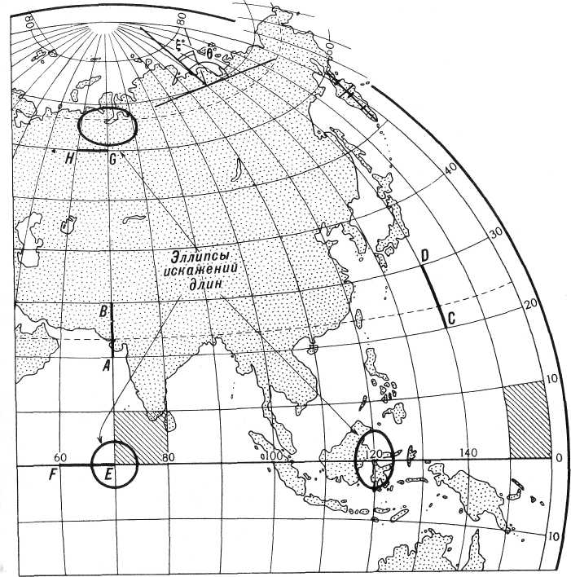рис.3

Виды искажений и их величину в конкретном месте карты можно наглядно отобразить с помощью эллипсов искажений. Эллипсами искажений называют изображенные на карте геометрические фигуры (эллипсы или круги), формы и размеры которых соответствуют видам и величине искажений, имеющихся в центральной точке фигуры.
Из теории картографических проекций (рис) известно, что на карте полушарий расположенная в центре точка пересечения среднего меридиана 70° в. д. с экватором не имеет искажения. Поэтому эллипс искажений в этом месте карты имеет форму круга с условно принятым радиусом (например, 5 мм). Выше был вычислен показатель искажения длин на среднем меридиане карты на участке между параллелями 60° и 70° с. ш. Он оказался равным 0,84. При построении эллипса искажений в этом месте карты его радиус по меридиану приходится уменьшать и брать равным 5 мм X0,84 = 4,2 мм. Радиус эллипса искажений, перпендикулярный меридиану, т. е. направленный вдоль параллели, имеет размер 5,7 мм, потому что вычисленный показатель искажения длин n равен 1,14 (при частном масштабе длины, равной 6,6 мм:472 км = = 1:78 700 000).
Сравнивая эллипс, построенный в этом месте карты, с неискаженным эллипсом, можно установить следующее: а) масштабы длин по разным направлениям различны, причем вдоль меридиана показатель искажения длин наименьший, т. е. m = b, тогда как по параллели он наибольший n = а; б) форма эллипса искажения не круг, что свидетельствует об искажении форм; в) площадь эллипса искажений равна площади эллипса в неискаженной центральной точке карты, т. е. искажения площадей здесь нет (это же подтверждает произведение а×Ь = р, примерно равное 1).
Изменение величины искажений с переходом от одного участка карты к другому показывают с помощью изокол или линий, по всей длине которых величина искажений данного вида не изменяется. Часто изоколы имеют вид пунктирных линий, в разрыве или возле которых указан показатель искажения. Для определения (учета) искажений используют также номограммы или таблицы искажений, вычисленных заранее для узловых точек.
Величина искажений на разных географических картах зависит от охвата изображенной территории и от способа построения математической основы карты. С увеличением охвата территории искаженность карты обычно увеличивается: на картах материков и океанов она, как правило, больше, чем на картах частей материков или на морях. Еще большие искажения имеют карты полушарий и мировые карты. Здесь отметим, что у многих карт размеры искажений увеличиваются в их краевых и уменьшаются (или отсутствуют) в средних частях. Точки или линии на карте, в которых искажений нет, называют точками или линиями нулевых искажений

